*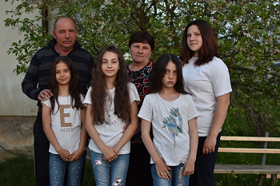*

Традиционно каждое воскресное утро Тамара Станиславовна смотрела передачу «Пока все дома». Её всегда расстраивали детские глазёнки, полные обиды и надежды из рубрики «У вас будет ребёнок». Не один раз она с супругом обсуждали возможность воспитывать детей, обделенных родительской заботой и любовью. Идея воспитания детей обрела реальное воплощение после увиденной рекламы о замещающем родительстве и беседы с начальником управления образования Новогрудского райисполкома. Так, в 2015 году Тамара Станиславовна и Сергей Александрович Стариковы стали приёмными родителями.

Первыми ласточками, которые залетели в их «новую жизнь», стали 13 - летняя Настя, 7-летний Виталик и 4-летний Никита. В семье Стариковых приветствуется любой труд и передача своего ремесла. Сергей Александрович считает важным обучить мальчишек первым азам работы мужчины по дому, а Тамара Станиславовна – научить простым умениям и навыкам, которым учатся девочки в семье. Прошло время, и биологическая мать ребятишек восстановилась в родительских правах. В дни ожидания решения Тамара Станиславовна радовалась за детей, переживала и с волнением жила до дня возвращения детей матери. В день расставания с детьми над их домом кружил аист, а это хорошая примета, считала Тамара Станиславовна. В скором времени дом Стариковых наполнился громким детским щебетом Ксюши, Кристины, Лерочки и Людочки.

Тамара Станиславовна считает: «К приёмному ребёнку нужно найти тот единственный ключик доверия, который поможет открыть его душу и сердце». Для приемных родителей семья – это маленький мир со своими традициями и обычаями, взлетами и падениями, радостями и горестями, которые они стараются делить поровну между собой.

И сегодня они совсем не жалеют, что стали приёмными родителями, потому что они чувствуют себя счастливыми именно дома, с семьёй, детьми и этим счастьем с радостью делятся с окружающими.